電通二乙微處理器實驗 實驗結報

實驗名稱 | Lab-01
組別 |  | 組員 | 06050615；陸致翰

- 實驗目的
使用Tinkercad 模擬 Arduino UNO電路及程式
繪製電路圖
觀察Arduino UNO之輸出
學習將程式碼及實驗報告上傳至Github

- 實驗步驟
啟動Arduino IDE,載入blink程式碼
至www.tinkercad.com註冊帳號,啟動Arduino 模擬器
街上LED電路
修改程式將LED輸出改為PIN9
關軋LED之閃爍間隔
修改程式,使LED閃爍間隔分別增加2倍和1/2重新量測並截圖
畫出電路圖
- 程式碼

Check 1
void setup()
{
pinMode(9, OUTPUT);
}
void loop()
{
digitalWrite(9, HIGH);
delay(1000);
digitalWrite(9, LOW);
delay(1000);
}
Check 2
void setup()
{
pinMode(9, OUTPUT);
}

void loop()
{
digitalWrite(9, HIGH);
delay(100);
digitalWrite(9, LOW);
delay(100);
digitalWrite(9, HIGH);
delay(100);
digitalWrite(9, LOW);
delay(100);
digitalWrite(9, HIGH);
delay(100);
digitalWrite(9, LOW);
delay(100);

digitalWrite(9, HIGH);
delay(300);
digitalWrite(9, LOW);
delay(100);
digitalWrite(9, HIGH);
delay(300);
digitalWrite(9, LOW);
delay(100);
digitalWrite(9, HIGH);
delay(300);
digitalWrite(9, LOW);
delay(100);

digitalWrite(9, HIGH);
delay(100);
digitalWrite(9, LOW);
delay(100);
digitalWrite(9, HIGH);
delay(100);
digitalWrite(9, LOW);
delay(100);
digitalWrite(9, HIGH);
delay(100);
digitalWrite(9, LOW);
delay(100);

delay(300);
}
- 實驗結果及分析
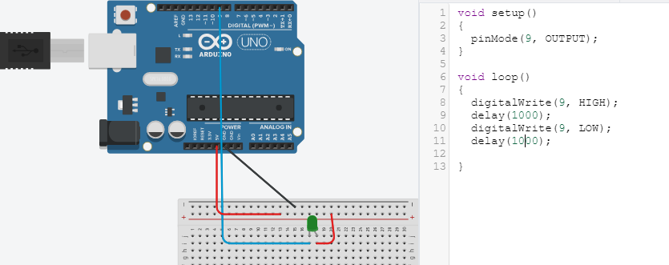
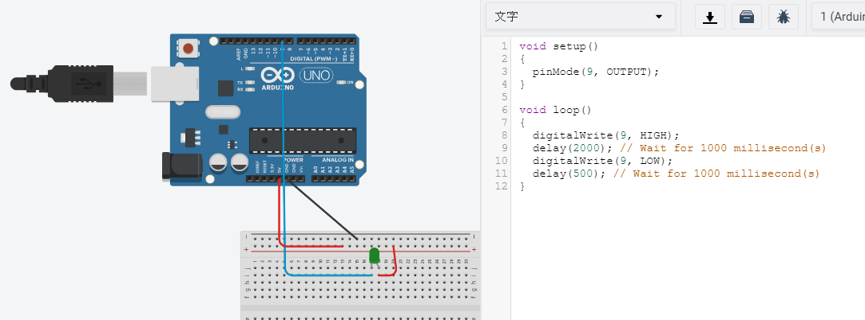
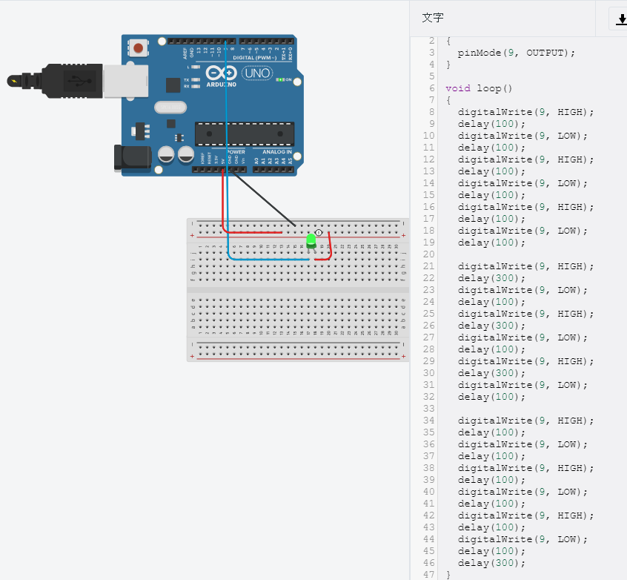
- 心得討論
新的學期新的東西，而且蠻好玩的，期待下室課程有更好玩的東西!

- 電路圖

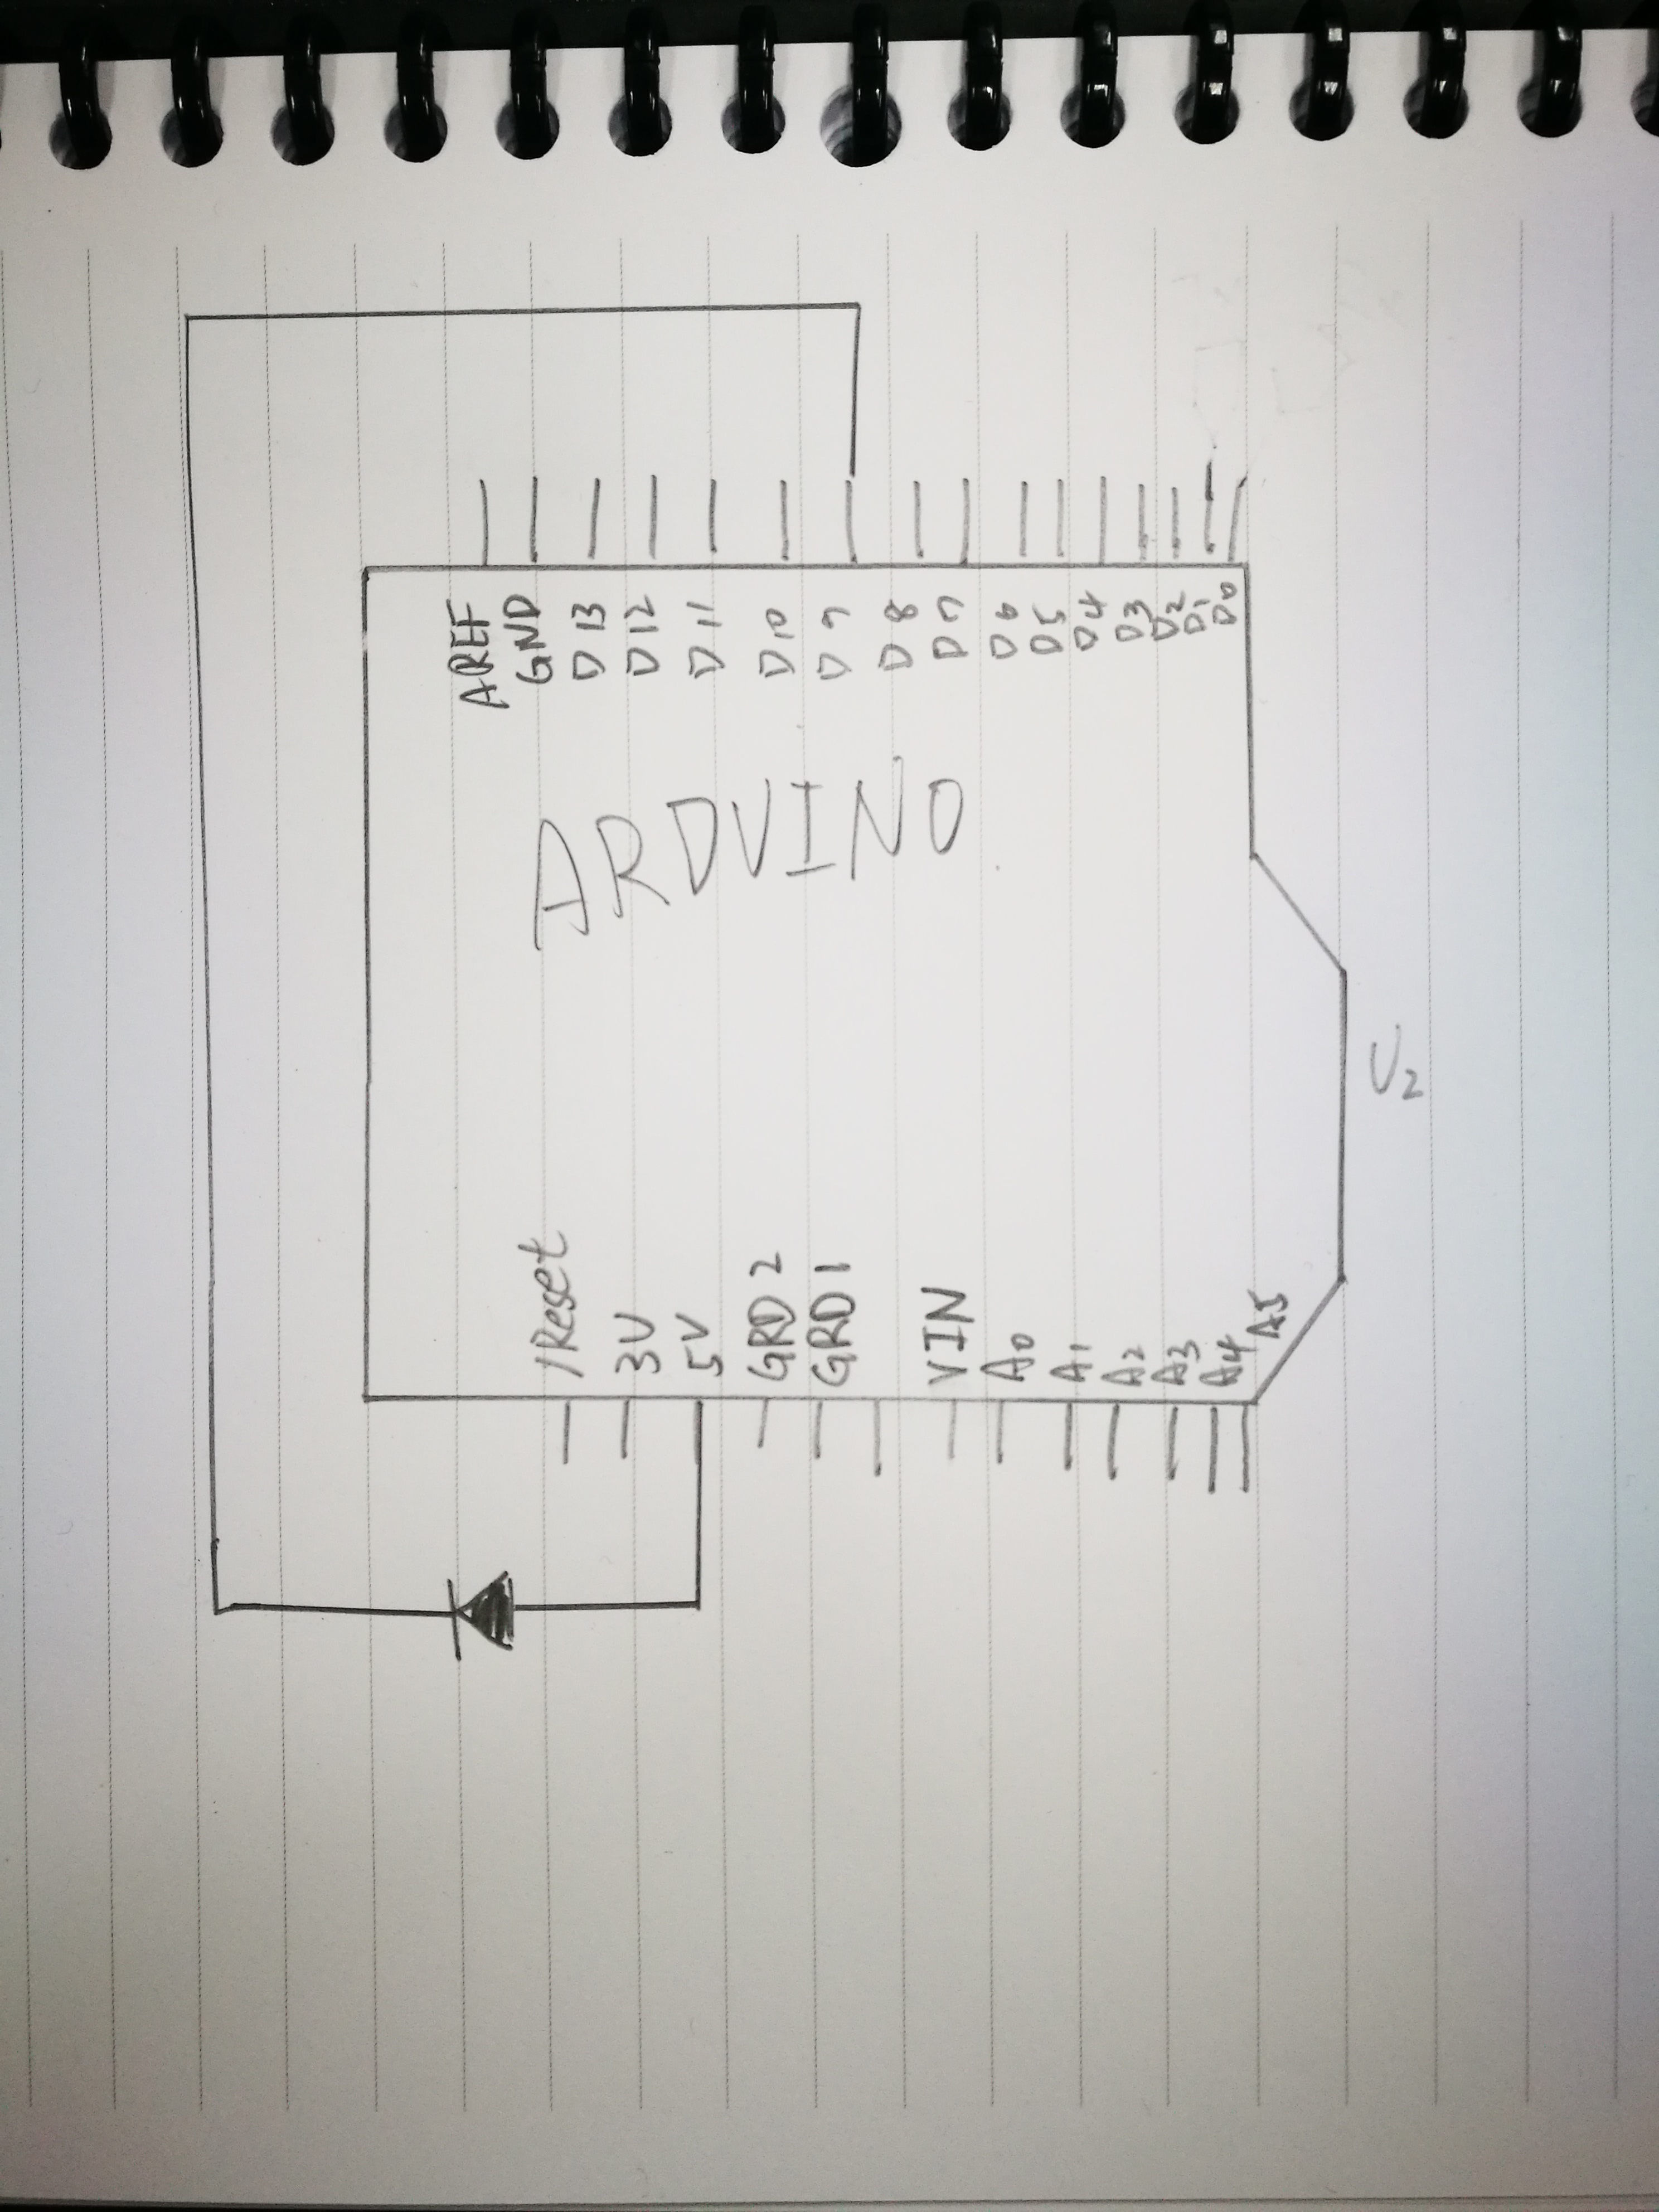

- 修改程式碼
Check 1
void setup()
{
pinMode(9, OUTPUT);
}
void loop()
{
digitalWrite(9, HIGH);
delay(1000);
digitalWrite(9, LOW);
delay(1000);
}

